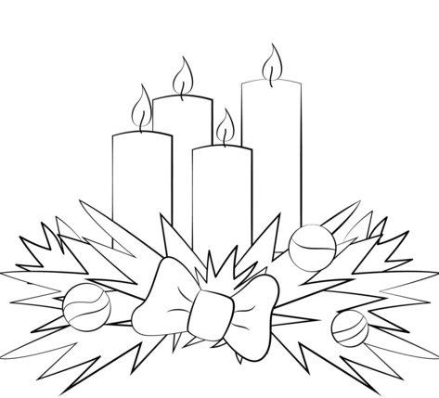**ADVENTNÍ KONCERT S LINHA SINGERS**

Po pěti letech opět přijede do Chornic legendární pražské hudební těleso **Linha Singers**, aby svým vystoupením umocnilo adventní čas. Koncert se uskuteční v sobotu 7. prosince, od 19:30 hodin v místním kulturním domě. Vstupné je dobrovolné, připraveno bude drobné pohoštění a všichni jsou srdečně zváni. Nenechte si ujít vystoupení hudebního tělesa, které profesionálně funguje už více jak 60 roků.